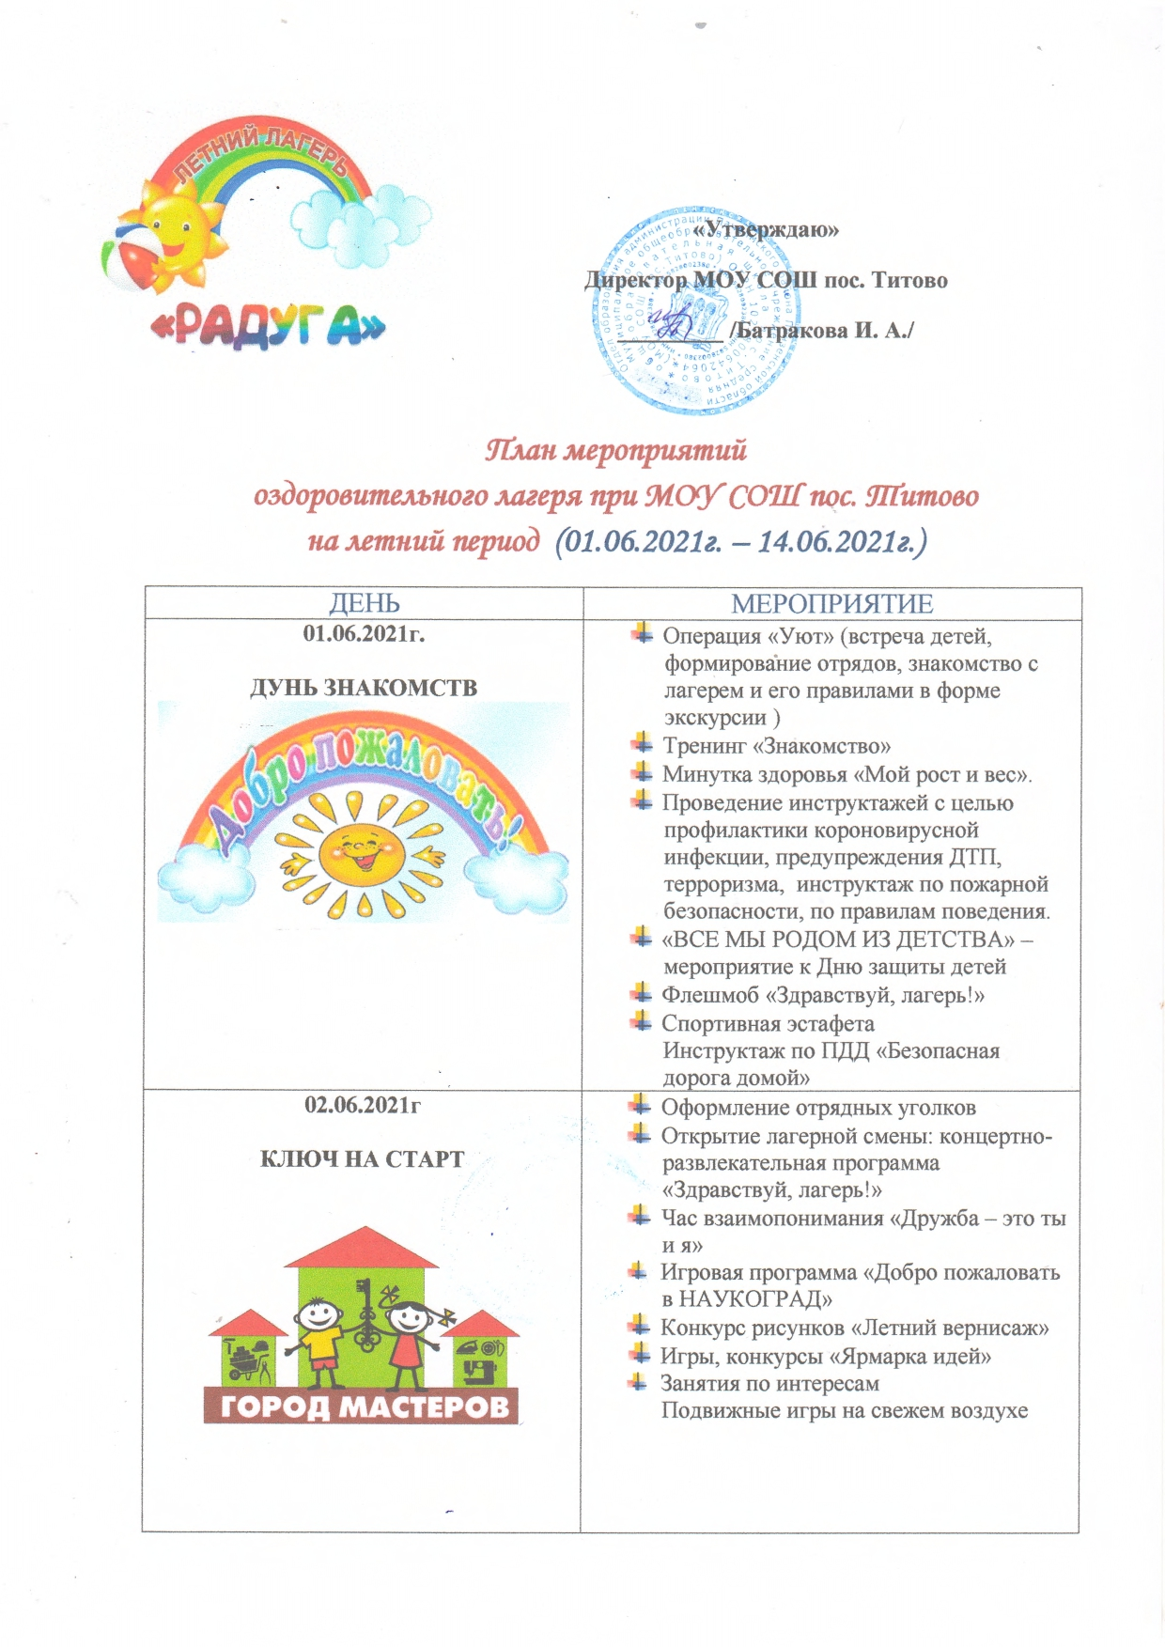

03.06.2021г  В МИРЕ НАУКИ ИЛИ ВСЕ МЫ УЧЁНЫЕ  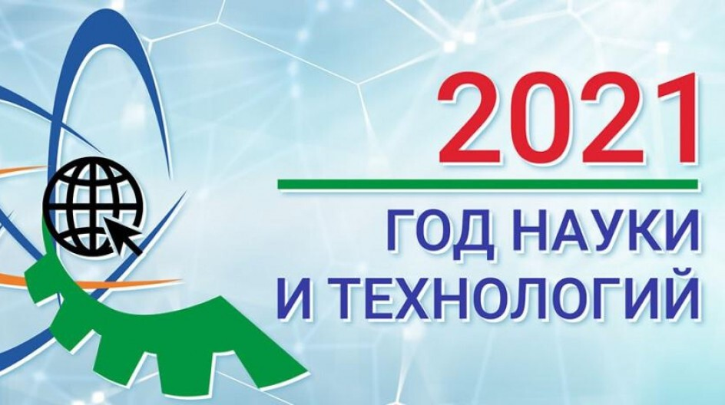 | - Беседа «В мире профессора Эйна» – физика среди нас; выпуск газеты, проведение экспериментов  - «По следам похитителя, или химические опыты» – практические эксперименты в квесте  - В мире царицы наук – математики – интеллектуальный марафон  - «Математика – царица наук» - разгадывание математических ребусов  - Конкурс рисунков «Космические дали».  - Спортивно - развлекательная программа «Космонавты-фантасты»
04.06.2021г  ДЕНЬ ГЕОГРАФИИ И ПУТЕШЕСТВИЙ  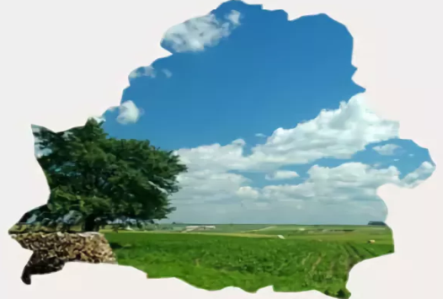 | - За тридевять земель – в царстве географии – квест на местности: игра «Найди клад»  - «Тайны камней и минералов» - информационный час  - Игра-путешествие «Пройдись по Пензенскому краю»  - «Край любимый, край заветный мой» конкурс рисунков  - Игры на свежем воздухе «Страна Спортландия»
05.06.2021г  ДЕНЬ ЭКОЛОГИИ  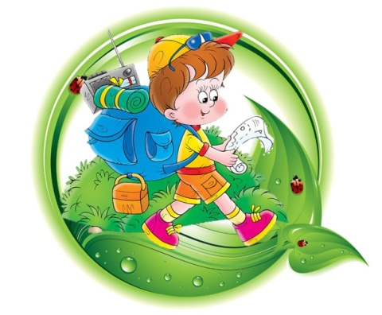 | - Познавательно-экологическая программа «Спасём, тебя, природа»  - Викторина «Природа Пензенской области»  - Конкурс рисунков «Красная книга Пензенской области»  - Виртуальная прогулка по заповеднику «Приволжская лесостепь»  - « Мое село родное»-прогулка на родник  - Минутка здоровья «Зелёная аптечка»  - Экологическая акция «Чистая планета начинается с чистого села»
06.06.2021г  ДЕНЬ РУССКОГО ЯЗЫКА И ЛИТЕРАТУРЫ  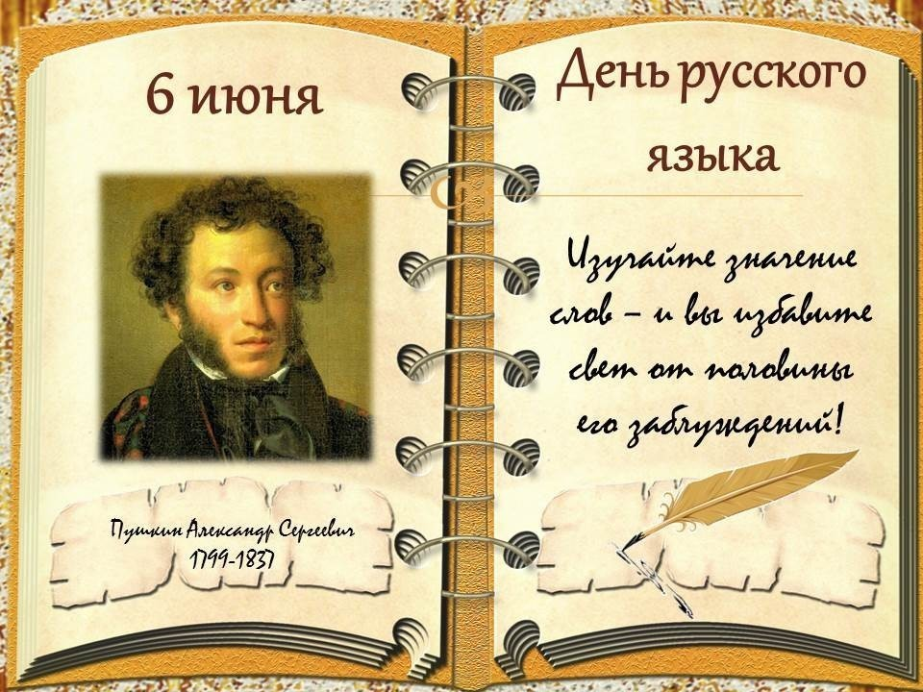 | - «Казнить нельзя помиловать – или заморочки русского языка» – шоу- программа  - День памяти А. С. Пушкина – беседа  - Викторина по пушкинским сказкам  - «В мире классика» – театральные постановки  - Встреча с работниками поселковой библиотеки  - Игры на свежем воздухе
07.06.2021г  ДЕНЬ МАСТЕРОВ  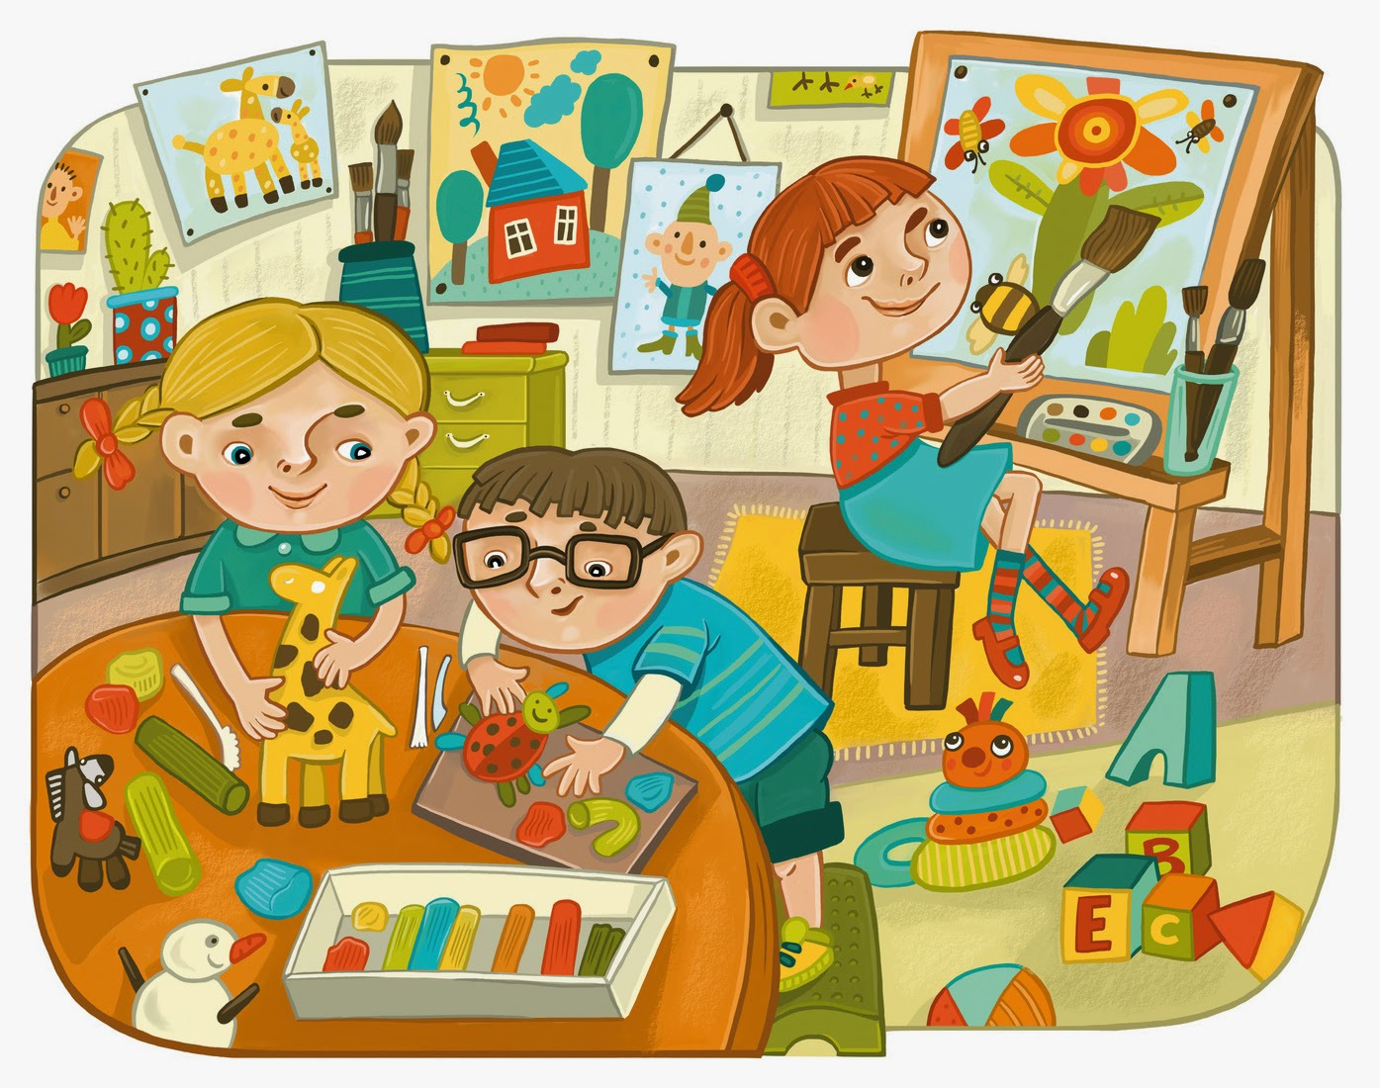 | - «В мире профессий» – игровая программа по профориентации  - Своя игра «Город мастеров»  - Творческая мастерская «Что можно сделать из «мусорных артефактов?» – конкурс нарядов и поделок из вторсырья.  - Спортивно- игровая программа «По рекордам Гиннеса»  - «Ты сам мастер» - конкурс рисунков
08.06.2021г  ДЕНЬ ИСТОРИИ  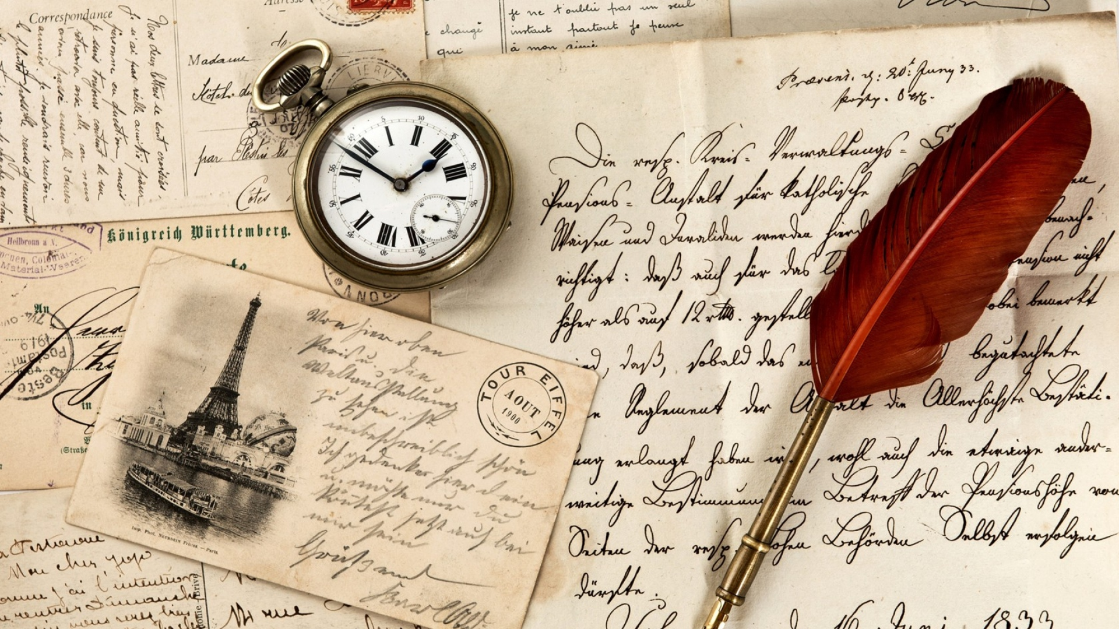 | - Исторический турнир: квест- путешествие по старинному городу  - Книжная выставка «История от древности до современности»  - «Добро пожаловать в Пензенскую область» - просмотр документального фильма  - . «Моя малая Родина» - конкурс стихов и рисунков о Пензенской области  - « Мое село родное» - прогулка  - Экскурсия в школьный музей  - Старинные игры на свежем воздухе
09.06.2021г  ДЕНЬ ИЗОБРАЗИТЕЛЬНОГО ИСКУССТВА   | - «Музей одной картины», «Картинная галерея им. Савицкого» - виртуальная экскурсия в Пензенские музеи  - «Черный квадрат или все мы художники» – конкурс рисунков на асфальте.  - Конкурс рисунков «Мой любимый герой мультфильма»  - Загадки «Художник и его картины»  - Спортивное соревнование «Приключения сороконожки на сказочной дорожке»
10.06.2021г  ДЕНЬ ФИЗКУЛЬТУРНИКА  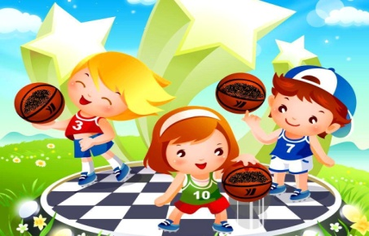 | - Викторина «В мире спорта»  - Спортивный праздник «Когда мы едины – мы непобедимы»  - Игры на свежем воздухе. Футбол, пионербол  - Просмотр мультфильмов про спорт  - Фото-сессия «Как нам вместе хорошо».  - Малые олимпийские игры
11.06.2021г  ДЕНЬ ЗДОРОВЬЯ   | - Час общения по профилактике вредных привычек «Жизнь прекрасна! Не потрать её напрасно!  - Диспут «Взгляд на вредную привычку»  - Конкурс рисунков «Я выбираю жизнь»  - Минутка здоровья «Путешествие в страну Витаминию»  - Акция добрых дел  - Беседа с медсестрой о вреде пагубных привычек
12.06.2021г  ДЕНЬ РОССИИ  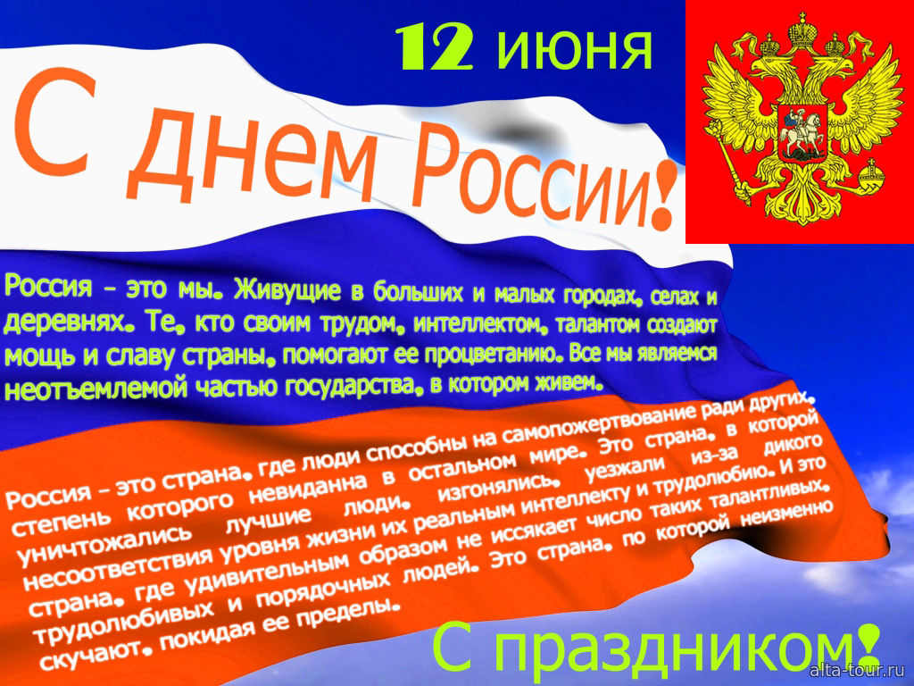 | - Мероприятие «Россия – великая наша держава» - презентация, концертная программа.  - Выставка рисунков «Мы живём в России»  - Тематическая программа «Песни о России»  - Экскурсия в школьный музей «Живая память»  - Спортивная игра «Зарничка»  - Трудовой десант по уборке территории памятника
13.06.2021г  ДЕНЬ МУЗЫКИ И ТАНЦЕВ   | - Игровая программа «Давайте посмеёмся, удаче улыбнёмся»  - Танцевально – игровая программа «Шире круг!»  - Арт – релакс «Я рисую музыку»  - Игра «Угадай мелодию»  - Занятия по интересам  - Игровые задания с творческим ролевым сюжетом‎ на свежем воздухе
14.06.2021г  ДЕНЬ РАССТАВАНИЙ   | - Праздничный концерт, посвященный закрытию лагерной смены «Расстаются друзья»  - Игра-путешествие «Что нам лето подарило?»  - Конкурс «Слабо».  - Флэшмоб «Танец Дружбы».

